基隆市南榮國民中學
109學年度第2學期 線上教學歷程成果報告
授課班903.902.703
授課教師:王依萍
課程名稱：國文
週 次: 第14週
上課時間: 星期三第一節(903)第三節(902)第四節(703)
壹、線上課程實際執行情形及內容檢核
1.每門課程每週皆須填寫教學紀錄，記錄執行線上教學之現況(包含學生學習情形、師生互動討論或學生學習成效回饋等)，並請檢附教學、學習活動之影像截圖。
2.請自行新增每週填寫之表格。
第13週 上課日期: 110 年5 月 26日  實施方式: ■ 同步 □ 非同步 |  | 課程出席人數:902(13)903(14)703(12)
教學進度內容(單元主題):人間情分 謝天
線上課程學習內容記錄
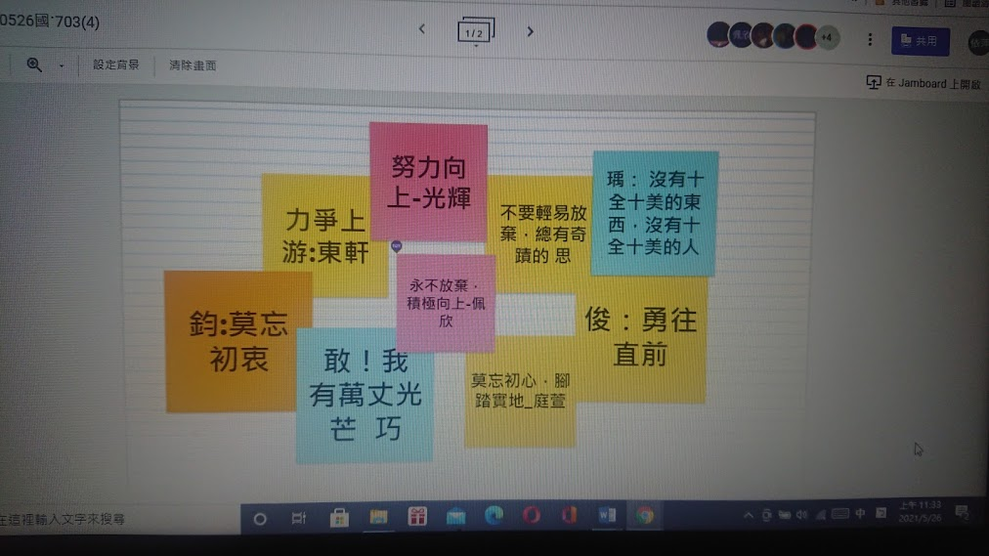 |  | 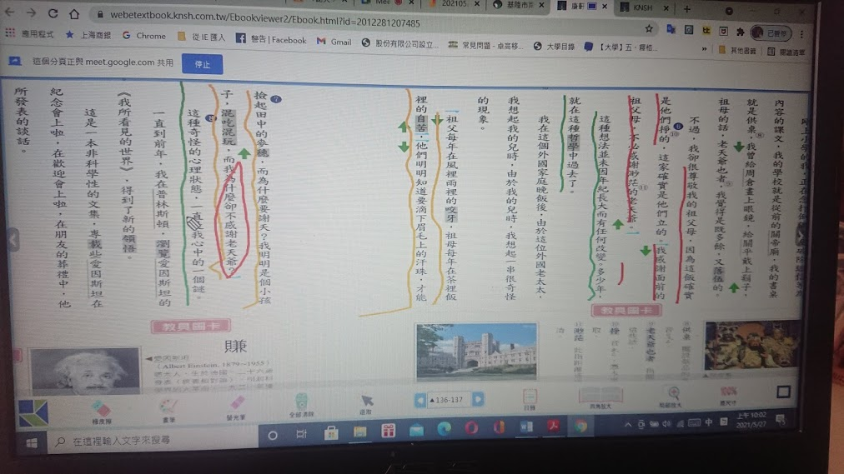
文本分析與閱讀 |  | 分享討論
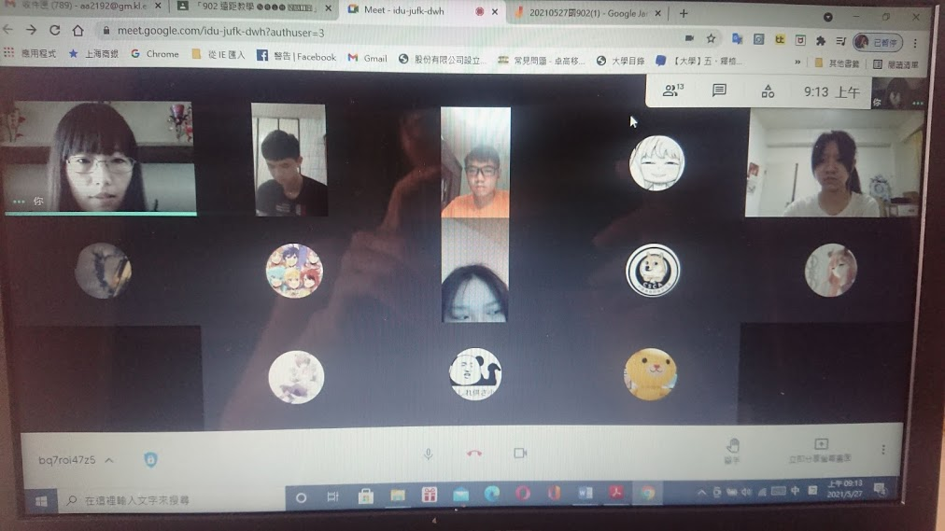 |  | 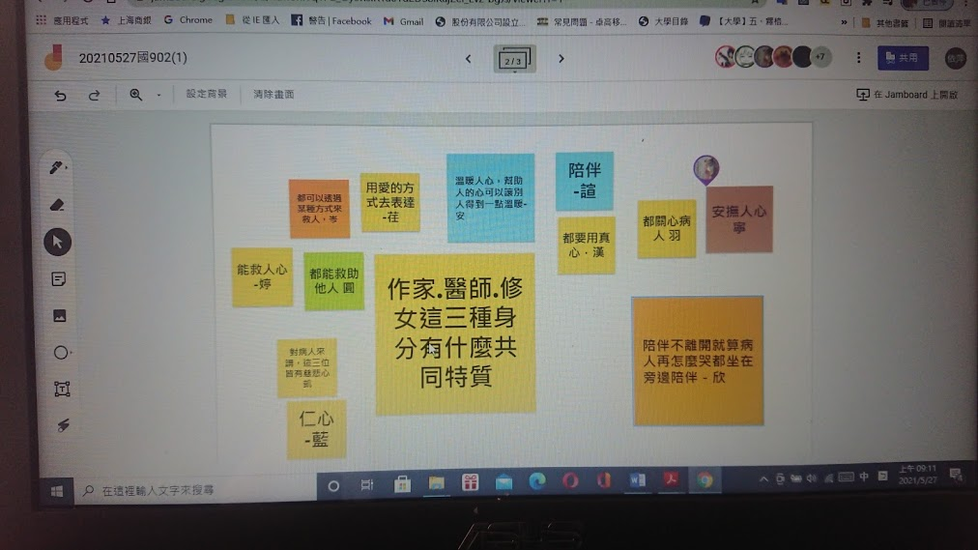
分享討論 |  | 分享討論
本次課程  授課教師提供  線上學習內容 | （可複選）  - 1.教師自製補充教材講義  - 2.線上提供PPT簡報內容  - 3.錄播教學補課影片  - 4.線上問答與討論系統/方式  ■5.線上即時作業填答  ■6.其他做法（請說明）
本次課程單元  學習成果檢核 | （可複選）  ■1單元學習單  ■2.討論報告(分組／個人)  - 3.線上測驗  ■4.作業檔案上傳及下載  - 5.本次學習回饋單  - 6.其他做法（請說明）

